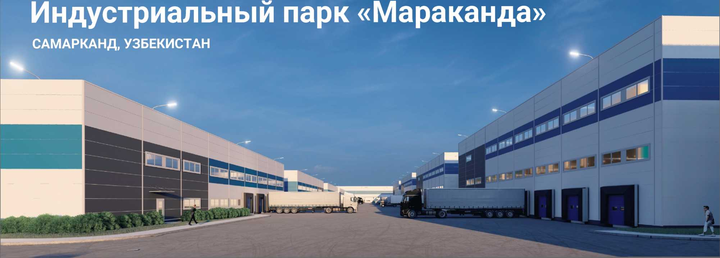
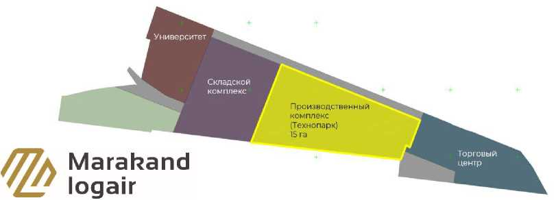
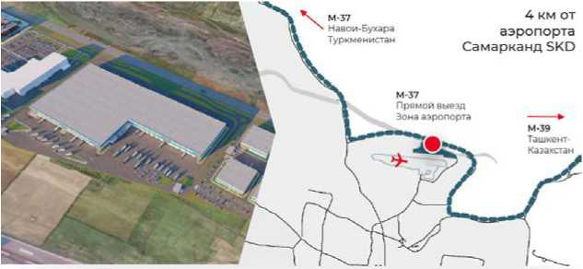

Общая концепция
Парк будет находиться в приаэропортовой зоне sffn между международным аэропортом Самарканда и главной транзитной трассой Узбекистана. ^{п П1}
Для крупных и малых производств
Сдача объекта в 2024 г.
Компанией □ □□□□□□□ ШППЕЛ реализуется проект строительства индустриального парка с развитой инфраструктурой и уникальной транспортной доступностью для реализации самых амбициозных проектов.
Площадь территории 13 Га.
Сдача готовых помещений в аренду, возможно строительство □□□□ШЕДШИ]
□ □ Размеры блоков и их технические
I i характеристики зависят от требований
°—° потенциальных резидентов и типа
размещаемого производства.

Российский девелопер с
международной экспертизой
Рядом идет строительство складского комплекса класса А (40 тыс. м²), торгового центра (30 тыс. м²) и университета.

Форматы помещений
Типовой блок
Формат □□□□!□□□□□□□□□ под параметры резидента
До 5 тыс. м^
производство
До 9 тыс. м^
площадь одного
блока
Сверхплоский бетонный
армированный пол с
антипылевым покрытием

Электрические
мощности

Marahand logair
До 3 тыс. м^
шоу-рум
До 500 №
офисы
Наличие
огороженной
территории
Дебет и качество
воды
Высота
производственной части
здания
Установление
санитарно^защитных и
охранных зон
Нагрузка на пол
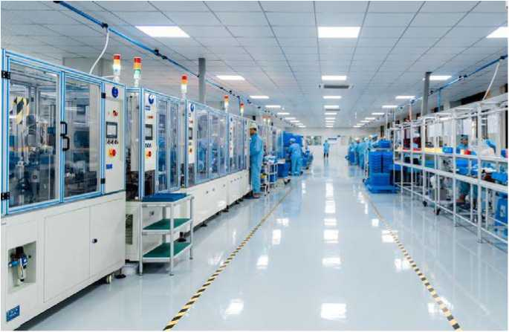
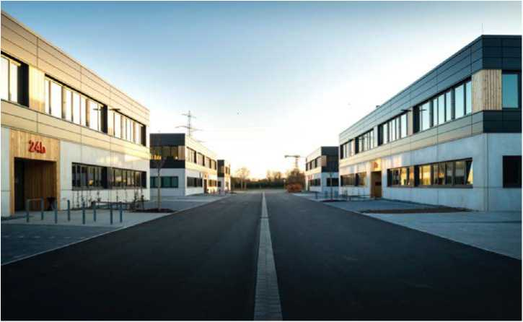
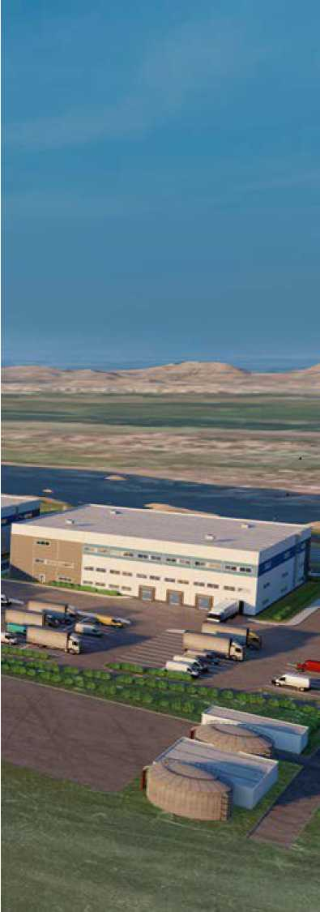

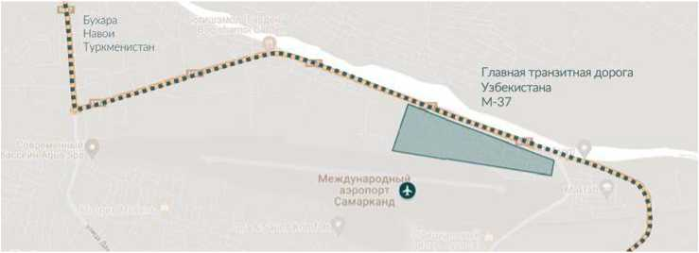
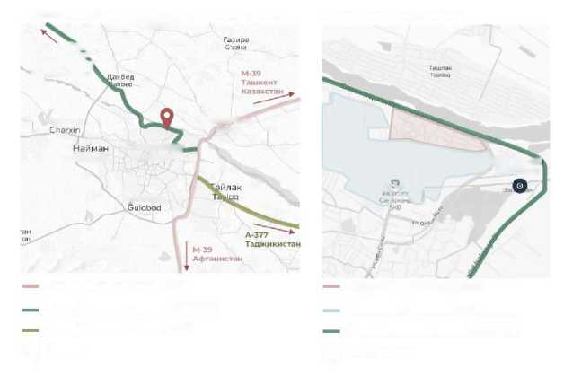
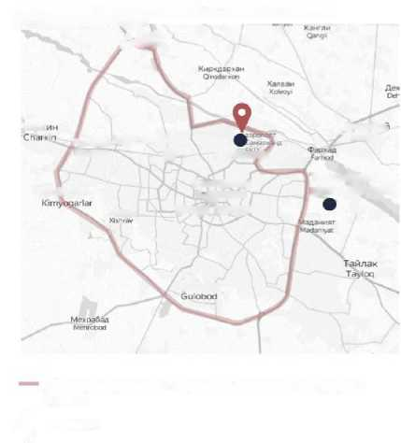
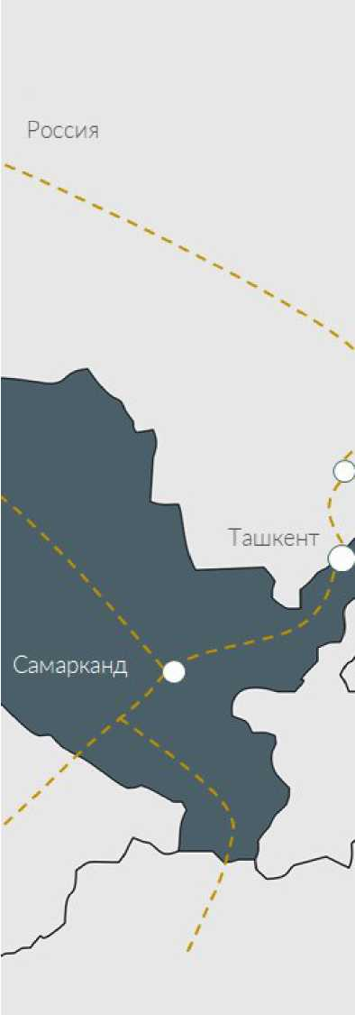

Транспортная доступность
Mara ha nd logair
Самарканд - важный транспортный узел в Центральной Азии: через Самарканд проходят 3 крупных коридора (ЦАРЭС, ТРАСЕКА, ОСЖД), которые соединяют его со странами Европы и Азии
Маркин
Nayman
Гульабад
Ж/Д станцй Зарафшан
Самарканд Samarqand
Джамбэй jrliboy
Расположение относительно республиканских трасс: uqqorgon
Схема дорог вблизи участка:
М-37 Х/А&.
Навои х^ чк
Бухара 1
Туркменистан
- Республиканская трасса М-39
- Республиканская трасса М-37/СКАД
- Республиканская трасса А-377
•ф - Проект
Юкары-Агалык
Yuqorl Og'allq
О
- Территория участка Проекта
- Территория аэропорта г. Самарканд
- Республиканская трасса М-37/СКАД
- Ж/Д Станции
Чар>
Аэропорт
Кимёгарлар
Хишрау
Гульабад
Туристический центр Silk Road
Джарба; ' tomboy
Найман Ж/Д вокзал
Nayman ф
Самарканд
Sq^rqand
Центр города
Расположение участка относительно значимых объектов инфраструктуры города
А Дахввд / VDihbed
- Самаркандская кольцевая автомобильная дорога (СКАД)
Q - Проект

0 км
до главной транзитной трассы Узбекистана М-37

9 км
до центра города Самарканд

4 км
до зоны международного аэропорта Самарканда

1,5 км
до ж/д ветки, прилегающей к аэропорту, ориентированной на грузовые перевозки
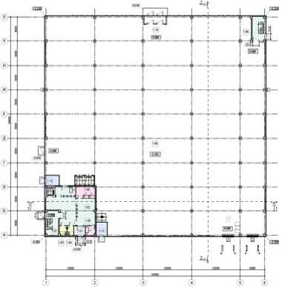
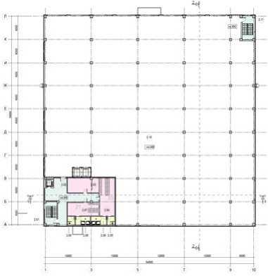
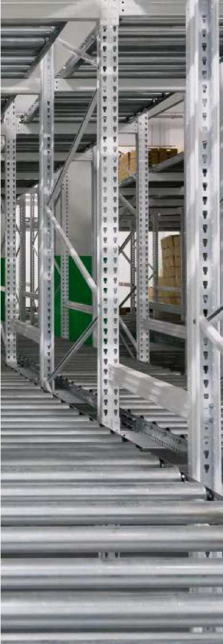

Инженерная инфраструктура

Marahand logair
Распределительно-трансформаторные подстанции/ трансформационные подстанции общей мощностью 20 МВт
Газо-регуляторные пункты, сети газоснабжения около 5 км
Водозаборные узлы, очистные сооружения
Наружные сети электроснабжения около 2 км

Профиль потенциального арендатора
Средний бизнес
Легкое производство
Фармацевтика
Стартапы
Инновационное
производство
Релокация /
Расширение производств
из России

Marahand loqair
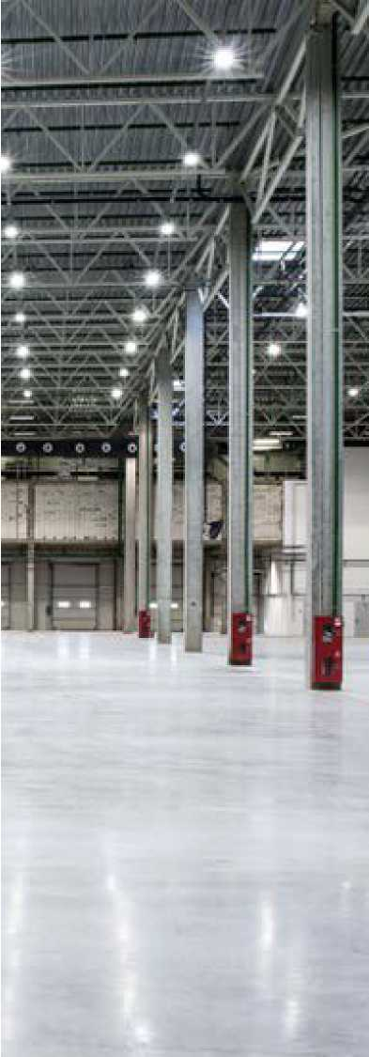

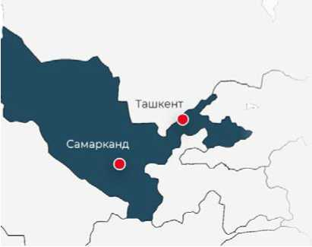
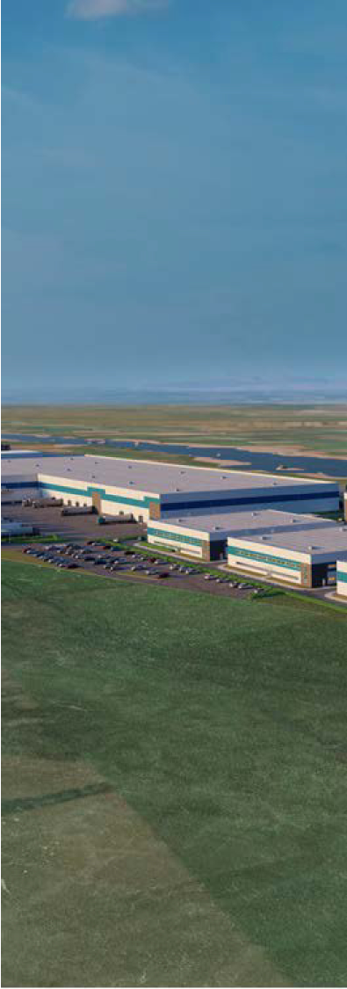
Marahand logair
проекта
Подбор площадки
Подбираем оптимальные варианты для
размещения, содействуем в переговорах с местными партнерами

Поддержка резидентов
Компания «MARAKAND LOGAIR» является собственником земельного участка и выполняет функцию управляющей компании, занимаясь эксплуатационным обслуживанием парка и резидентов.

Взаимодействие с гос. структурами
Помогаем быстро находить контакт с органами государственной власти, среди которых - министерства и региональные власти, государственные институты и структуры, причастные к реализации

Помощь в запуске
Помогаем в переговорах со структурами, отвечающими за подключение объекта к коммуникациям (электросети, газоснабжение, дорожная инфраструктура, помощь в запуске производства
Внешний контекст: макроэкономические показатели Узбекистана
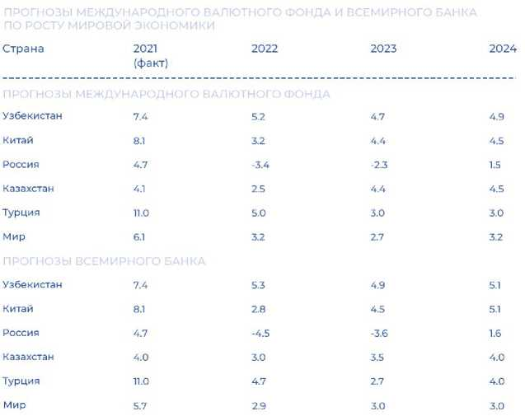
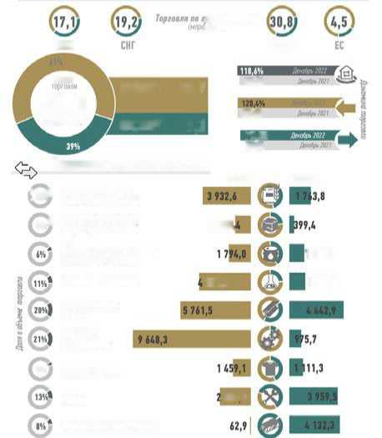
Перспективы
Развитие сервисного сектора
Опережающая
урбанизация
Либерализация экономики
Драйверы экономики
Развитие промышленности
Рост
населения
обмм
1 283,
526.3
50,0
млрд дапл
Другм
ЕАЗС
116.34
120.6%
110J4
Структура торговли
(млн. долл.)
депорт
импорт
(пн*
зн*
1 222,1
Химические вещества
231,2
1 301,8
$<
Готовые изделия
Услуги
Прочие товары (вил. золото:
Продовольственные товары, напитки, табак
Непродовольственное сырье :кроме топлива)
Гоппиво. смазочные масла, аналогичные продукты
Машины и оборудование
эуллом стран Лил)
Промышленные товары
ИМПОРТ 30,7
ЭКСПОРТ 19,3
115.14
Marahand logair
Совокупный рост ВВП по прогнозам всемирного банка составит 24% к началу 2025 года
Инвесторы доверяют
В Узбекистане работает более 50 международных компаний
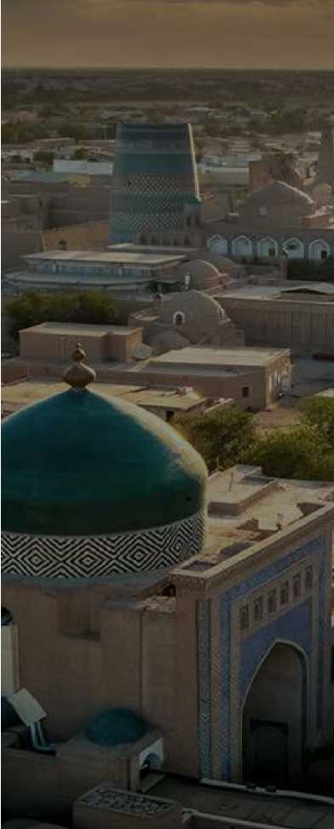
Молодые кадры 54% населения - возрастом до 30 лет
Ежегодный рост
Каждый год в стране растет количество компаний (с 2017 по 2022 их число выросло в 3 раза)
Снижение НДС
С 1 января 2023 НСД снизился до 12%
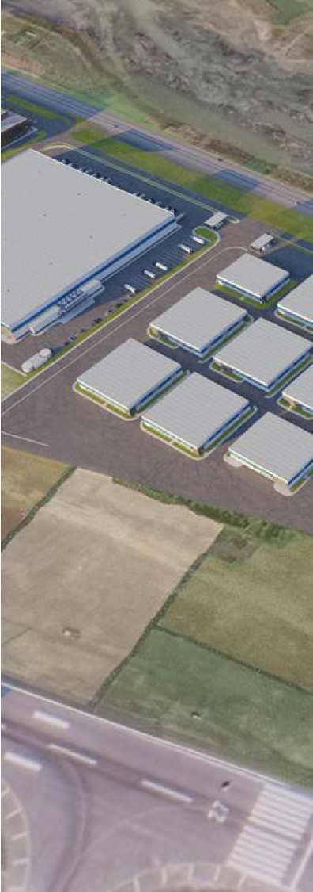

Преимущества нашего парка
Поддержка
резидентов

Гибкие форматы

¹ строительства
Мы предлагаем нашим резидентам возможность выбора готовых зданий или индивидуального проекта под ключ

Привлекательность региона
Наш индустриальный парк строится в благоприятном регионе с динамично развивающейся экономикой и богатыми связями с соседними странами

Marakand loqair

Инфраструктура
Мы предоставляем все необходимое для размещения производства и работы офиса. Инфраструктура парка включает подстанции распределения, сети газоснабжения, водопровода и водоотведения с соответствующими узлами, а также транспортные сооружения

Оптимальное расположение
Парк занимает 13 Га земли рядом с международным аэропортом и федеральными трассами, что обеспечивает выгодную транспортную доступность

Различные виды производства
Мы предлагаем свободу выбора масштабов производства и видов продукции нашим резидентам без жестких технических ограничений
Помогаем резидентам во взаимодействии с государственными органами и налаживанием международного сотрудничества
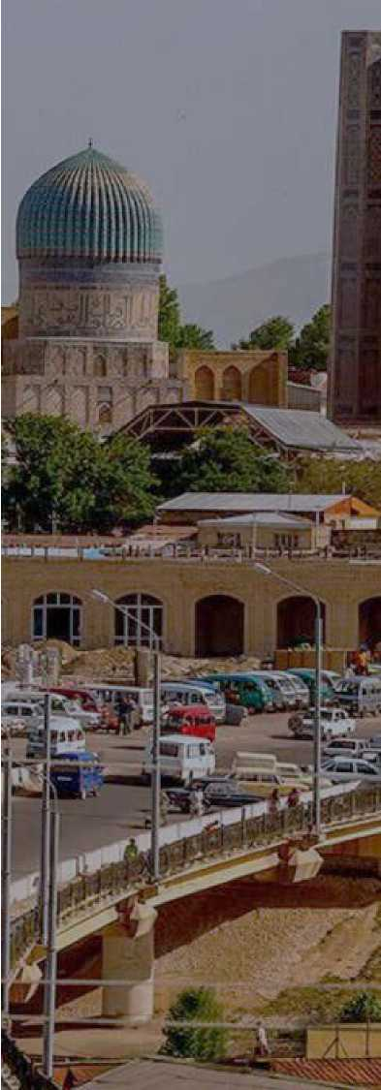

Контакты
Ядгаров Икром
Генеральный директор Marakand logair тел. +998915497020 эл. п . ikrom.yadgarov@mironkul. uz
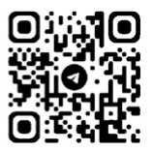
telegram
Арзалиева Дина
Менеджер по работе с резидентами Marakand logair тел. +998915300713 эл. п. d .urazaeva@mlair.uz
telegram
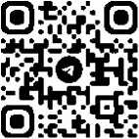

Marakand logair
Информация о российских компаниях, заинтересованных в локализации производства
либо промышленной кооперации на территории промышленной зоны «Мараканд» (Республика Узбекистан)
№ п/п | Субъект РФ | Компания | Отрасль промышленности | Продукция | Наличие действующ его совместног о проекта с узбекской стороной (да/нет) | Заинтересованн ость в локализации (кратко описание планируемого формата) | Контактное лицо (ФИО, должность) | Контакты (тел., адрес эл. почты)

Список рассылки
№  пп | Название организации | Почтовый адрес | Адрес электронной почты
1. | Правительство Республики Саха (Якутия) | 677022, Республика Саха (Якутия), г. Якутск, ул. Кирова, 11 | adm@adm.sakha.gov.ru
2. | Правительство Приморского края | 690110, г. Приморский край, г. Владивосток, ул. Светланская, д. 22 | administration@primorsky.ru office@primorsky.ru
3. | Правительство Амурской области | 675023, Амурская область, г. Благовещенск, ул. Ленина, д. 135 | mail@amurobl.ru
4. | Правительство Камчатского края | 683040, Камчатский край, г. Петропавловск- Камчатский, пл. Ленина, 1 | 41region@kamgov.ru
5. | Правительство Магаданской области | 685000, Магаданская область, г. Магадан, ул. Горького, д.6 | government@49gov.ru
6. | Правительство Сахалинской области | 693009, Сахалинская область, г. Южно- Сахалинск, Коммунистический проспект, 32 | pso@sakhalin.gov.ru
7. | Правительство Чукотского автономного округа | 689000, Чукотский автономный округ, г. Анадырь, ул. Беринга, 20 | admin87chao@mail.ru  admin87chao@chukotka-gov.ru
8. | Правительство Еврейской Автономной области | 679016, Еврейская Автономная область г. Биробиджан, проспект 60-летия СССР, 18 | gov@post.eao.ru
9. | Правительство Хабаровского края | 680000, Хабаровский край, г. Хабаровск, ул. Муравьева-Амурского, д. 56 | vopros@adm.khv.ru
10. | Правительство Иркутской области | 664027, Иркутская область, г. Иркутск, ул. Ленина, 1а | mail@govirk.ru
11. | Правительство Новосибирской области | 630007, Новосибирская область, г. Новосибирск, Красный проспект, д. 18 | pochta@nso.ru
12. | Правительство Красноярского края Администрация Губернатора Красноярского края  Правительство Красноярского края | 660009, Красноярский край, г. Красноярск, пр. Мира, д. 110 | public@krskstate.ru
13. | Правительство Республики Бурятия | 670001, Республика Бурятия, г. Улан-Удэ, ул. Ленина 54 | info@mecn.govrb.ru

14. | Правительство Республика Хакасия | 655019, Республика Хакасия, г. Абакан, ул. Ленина, д. 67 | gov@r-19.ru
15. | Правительство Республики Алтай | 649000, г. Республика Алтай, Горно-Алтайск, ул. Чаптынова, д.24 | pochta@apra.gomy.ru
16. | Правительство Республики Тыва | 667000, Республика Тыва, г. Кызыл, ул. Чульдум, д.18 | ods@tuva.ru
17. | Правительство Алтайского края | 656049, Алтайский край, г. Барнаул, пр. Ленина,59 | info@altairegion22.ru
18. | Правительство Забайкальского края | 672000, Забайкальский край, г. Чита, ул. Чайковского, д.8 | gov@e-zab.ru
19. | Администрация Томской области | 634050, Томская область, г. Томск, пл. Ленина, 6 | ato@tomsk.gov.ru
20. | Правительство Омской области | 644002, Омская область, г. Омск, ул. Красный путь, д.1 | omskadm@omskportal.ru help@omskportal.ru
21. | Администрация Правительства Кузбасса | 650064, Кемеровская область, г. Кемерово, Советский пр., д. 62 | postmaster@ako.ru
22. | Правительство Челябинской области | 454089, Челябинская область, г. Челябинск, ул. Цвиллинга, д. 27 | gubernator@gov74.ru
23. | Правительство Курганской области | 640002, Курганская область, г. Курган, ул. Гоголя, д. 56 | kurgan@kurganobl.ru
24. | Правительство Свердловской области | 620031, Свердловская область, г. Екатеринбург, пл. Октябрьская, д. 1 | gov@egov66.ru
25. | Правительство Ханты-Мансийского автономного округа - Югры | 628006, Ханты-Мансийский автономный округ - Югра, г. Ханты-Мансийск, ул. Мира, д. 5 | gov@admhmao.ru
26. | Правительство Ямало-Ненецкого автономного округа | 629008, Ямало-Ненецкий автономный округ, г. Салехард, проспект Молодежи, д. 9 | gov@yanao.ru
27. | Правительство Тюменской области | 625004, Тюменская область, г. Тюмень, ул. Володарского, д. 45 | press@72to.ru
28. | Аппарат Губернатора и Правительства Оренбургской области | 460015, Оренбургская область, г. Оренбург, Дом Советов | office@gov.orb.ru
29. | Кабинет Министров Чувашской Республики | 428004, Чувашская Республика, г. Чебоксары, Президентский бульвар, д. 10 | km2@cap.ru

30. | Правительство Нижегородской области | 603082, Нижегородская область, г. Нижний Новгород, Кремль, корп. 1 | priem@org.kreml.nnov.ru
31. | Правительство Республики Мордовия | 430002, Республика Мордовия, г. Саранск, ул. Советская, д.35 | ratnikov_av@e-mordovia.ru
32. | Правительство Кировской области | 610019, Кировская область, г. Киров, ул. Карла Либкнехта, д. 69 | region@ako.kirov.ru
33. | Правительство Пензенской области | 440025, Пензенская область, г. Пенза, ул. Московская, д. 75 | pravobl@obl.penza.net
34. | Правительство Самарской области | 443006, Самарская область, г. Самара, ул. Молодогвардейская, д. 210 | vopros@samregion.ru
35. | Правительство Ульяновской области | 432017, Ульяновская область, г. Ульяновск, пл. Соборная, д. 1 | mail@ulgov.ru
36. | Правительство Республики Татарстан | 420060, Республика Татарстан, г. Казань пл. Свободы, д. 1 | prav@tatar.ru
37. | Правительство Республики Марий Эл | 424001, Республика Марий Эл, г. Йошкар-Ола, Ленинский проспект, д. 29 | glava-rme@gov.mari.ru
38. | Правительство Саратовской области | 410042, Саратовская область, г. Саратов, ул. Московская, д.72 | governor@ saratov.gov.ru
39. | Правительство Удмуртской Республики | 426007, Удмуртская Республика, г. Ижевск, ул. Пушкинская, д. 214 | gov@udmurt.ru
40. | Аппарат Правительства Республики Башкортостан | 450101, Республика Башкортостан, г. Уфа, ул. Тукаева, 46 | infoaprb@bashkortostan.ru
41. | Правительство Пермского края | 614006, Пермский край, г. Пермь, ул. Куйбышева, 14 | obladm@permkrai.ru
42. | Правительство Архангельской области | 163004, Архангельская область, г. Архангельск, проспект Троицкий, д. 49 | webmaster@dvinaland.ru adm@dvinaland.ru
43. | Правительство Вологодской области | 160000, Вологодская область, г. Вологда, ул. Герцена, д.2 | Government@pvo.gov35.ru
44. | Правительство Калининградской области | 236007, Калининградская область, г. Калининград, ул. Дмитрия Донского, д. 1 | first@gov39.ru
45. | Правительство Санкт-Петербурга | 191060, г. Санкт-Петербург, Смольный пр., 1 | adm@gov.spb.ru
46. | Администрация Псковской области | 180001, Псковская область, г. Псков, ул. Некрасова, д. 23 | secretar@obladmin.pskov.ru

47. | Правительство Новгородской области | 173005, Новгородская область, г. Великий Новгород, пл. Победы-Софийская, д. 1 | kanc@novreg.ru
48. | Аппарат Правительства Мурманской области | 183006, Мурманская область, г. Мурманск, пр. Ленина, д. 75 | apparat@gov-murman.ru
49. | Правительство Республики Коми | 167010, Республика Коми, г. Сыктывкар, ул. Коммунистическая, 9. | admo@adm.rkomi.ru
50. | Правительство Ленинградской области | 191311, г. Санкт-Петербург, Суворовский пр., д. 67 | priemnaya@lenreg.ru
51. | Администрация Ненецкого автономного округа | 166000, Ненецкий автономный округ, г. Нарьян-Мар, ул. Смидовича, 20 | priem@adm-nao.ru
52. | Администрация Главы Республики Карелия | 185028, Республика Карелия, г. Петрозаводск, просп. Ленина, 19 | government@gov10.ru
53. | Администрация Волгоградской области | 400098, Волгоградская область, г. Волгоград, пр. им. В. И. Ленина, д. 9 | kancel@volganet.ru
54. | Правительство Астраханской области | 414008, Астраханская область, г. Астрахань, ул. Советская, 15 | gov@astrobl.ru
55. | Правительство Ростовской области | 344050, Ростовская область, г. Ростов-на-Дону, ул. Социалистическая, д. 112 | pro-pochta@donland.ru
56. | Администрация Главы Республики Адыгея | 385000, Республика Адыгея, г. Майкоп, ул. Пионерская, 199 | kanc@adm.adygheya.ru
57. | Правительство Республики Калмыкия | 358000, Республика Калмыкия, г. Элиста, ул. А.С. Пушкина, 18 | ap@rk08.ru ogap@rk08.ru
58. | Администрация Краснодарского края | 350014, Краснодарский край, г. Краснодар, ул. Красная, д. 35 | post@krasnodar.ru
59. | Правительство Ставропольского края | 355025, Ставропольский край, г. Ставрополь, пл. Ленина, д. 1 | gsk@stavkray.ru
60. | Правительство Карачаево-Черкесской Республики | 369000, Карачаево-Черкесская Республика, г. Черкесск, пл. Ленина, Дом Правительства | gov@kchr.ru
61. | Правительство Республики Северная Осетия-Алания | 362038, Республика Северная Осетия - Алания, г. Владикавказ, пл. Свободы, д. 1 | apinf@rso-a.ru
62. | Правительство Кабардино-Балкарской Республики | 360000, Кабардино-Балкарская Республика, г. Нальчик, пр-т Ленина, 27, Дом Правительства. | ud@kbr.ru

63. | Правительство Республики Дагестан | 367005, Республика Дагестан, г. Махачкала, пл. Ленина, Дом Правительства | raa49@mail.ru
64. | Правительство Республики Ингушетия | 386001, Республика Ингушетия, г. Магас, пр-т им. Идриса Зязикова, 12 | pravori@yandex.ru doc@ingushetia.ru)
65. | Правительство Чеченской Республики | 364000, Чеченская Республика, г. Грозный, ул. Гаражная, д. 10 | mail.udgchr.ru post@apchr.ru
66. | Правительство Орловской области | 302021, Орловская область, г. Орел, пл. Ленина, д. 1 | post@adm.orel.ru
67. | Правительство Ярославской области | 150000, Ярославская область, г. Ярославль, Советская пл., д. 3 | gubern@adm.yar.ru
68. | Администрация Костромской области | 156006, Костромская область, г. Кострома, ул. Дзержинского, д. 15 | info@adm44.ru
69. | Правительство Калужской области | 248000, Калужская область, г. Калуга, пл. Старый Торг, д. 2 | admgub@ adm.kaluga.ru
70. | Администрация Владимирской области | 600000, Владимирская область, г. Владимир, Октябрьский пр., д. 21 | post@avo.ru
71. | Правительство Воронежской области | 394018, Воронежская область, г. Воронеж, пл. Ленина, д. 1 | ogv@govvrn.ru
72. | Правительство Белгородской области | 308005, Белгородская область, г. Белгород, Соборная пл., д. 4 | admin@belregion.ru
73. | Администрация Курской области | 305002, Курская область, г. Курск, Красная пл.,д.  1. | glava@rkursk.ru
74. | Правительство Рязанской области | 390000, Рязанская область, г. Рязань, ул. Ленина, д. 30 | postmaster@adm1.ryazan.su
75. | Правительство Ивановской области | 153000, Ивановская область, г. Иваново, ул. Пушкина, д. 9 | aio@ivanovoobl.ru
76. | Правительство Тульской области | 300041, Тульская область, г. Тула, пр. Ленина, д. 2 | info@tularegion.ru
77. | Администрация Липецкой области | 398014, Липецкая область, г. Липецк, пл. Ленина-Соборная, д. 1 | office@admlr.lipetsk.ru
78. | Правительство г. Москвы | 125032, г. Москва, ул. Тверская, д. 13 | mayor@mos.ru
79. | Правительство Брянской области | 241002, Брянская область, г. Брянск, пр. Ленина, д. 33 | gubernator@bryanskobl.ru

80. | Правительство Московской области | 143407, Московская область, г. Красногорск-7, бульвар Строителей, д. 1 | amo@mosreg.ru
81. | Администрация Смоленской области | 214008, Смоленская область, г. Смоленск, площадь им. Ленина, д. 1 | region@admin-smolensk.ru
82. | Администрация Тамбовской области | 392017, Тамбовская область, г. Тамбов, ул. Интернациональная, д. 14 | post@post.tambov.gov.ru
83. | Правительство Тверской области | 170100, г. Тверь, пл. Святого Благоверного Князя Михаила Тверского, 1. | region@tverreg.ru
84. | Совет министров Республики Крым (Правительство Республики Крым) | 295005, Республика Крым, г. Симферополь, пр-т Кирова, 13 | sovmin@rk.gov.ru
85. | Правительство г. Севастополь | 299011, г. Севастополь, ул. Ленина, д.2 | pravitelstvo@ sevastopol.gov.ru

